A 11.G esetében a témakörök a következők:
Grafikai programok használata, rajzolás eszközei, képek nyomtatása, szövegszerkesztés alapok - karakterformázások, bekezdésformázások, oldalformázás, képek beillesztése és formázása, tabulátorok és táblázatok, körlevelek, hasábok, weblapok készítése és hivatkozások, prezentáció létrehozása és formázása
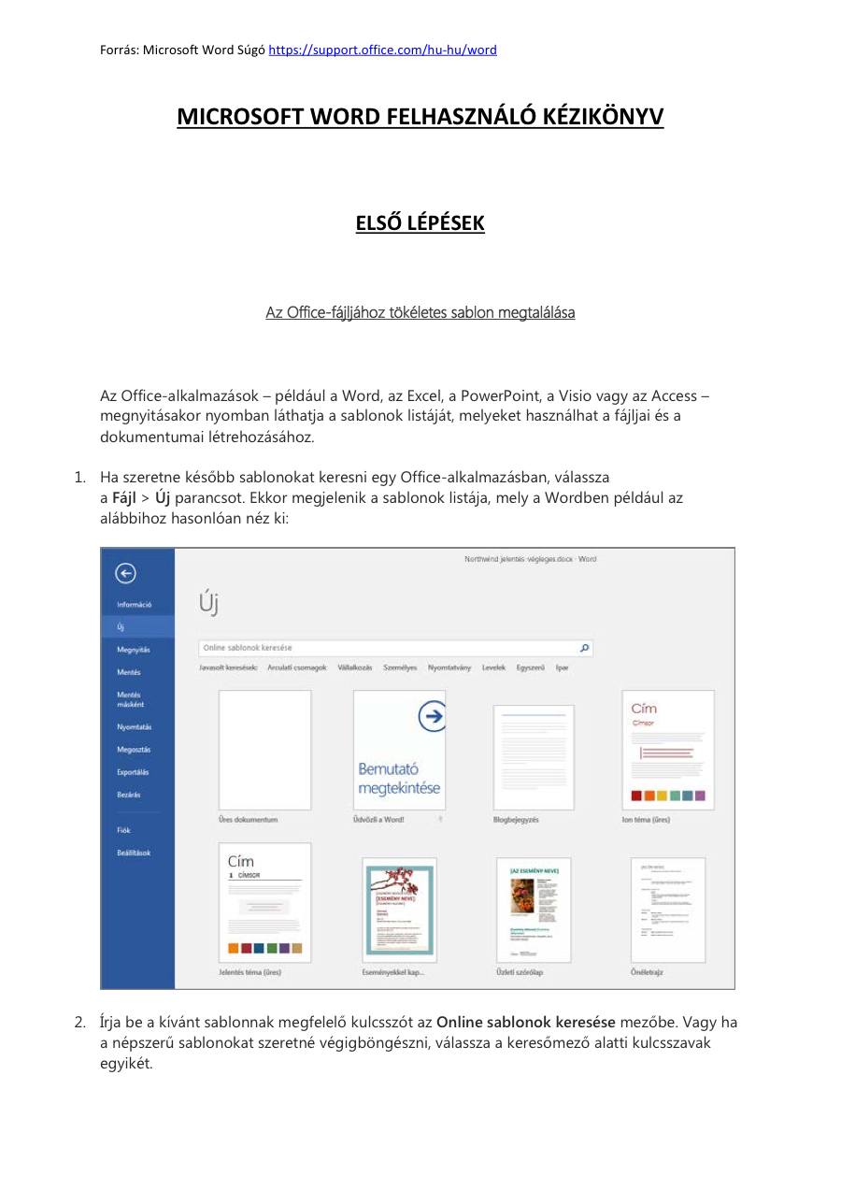
word_jegyzet_fkf
PDF-dokumentum · 2,9 MB

https://tferi.hu/konyv5/FEJ17.html

A 12.G esetében:
Táblázatkezelés alapok - adattípusok, formátum, adatbevitel, műveletek, kifejezések és képletek, munkalap műveletek, statisztikai függvények, táblaformázások, dátum és idő értékek, logikai műveletek és függvények, tömbfüggvények, nyomtatás, diagramkészítés, keresés, adatok szűrése, adatbáziskezelés alapok - importálás, létrehozás, rendezés, indexelés, űrlapok használata, interaktív adatkezelés, lekérdezések, szövegkezelő függvények
01 - Készítsünk táblázatot az Excel segítségével - https://e-learning.hu/
youtu.be

https://youtu.be/YIkDWApfzfY

Az ECDL moduljai és tematika
njszt.hu

